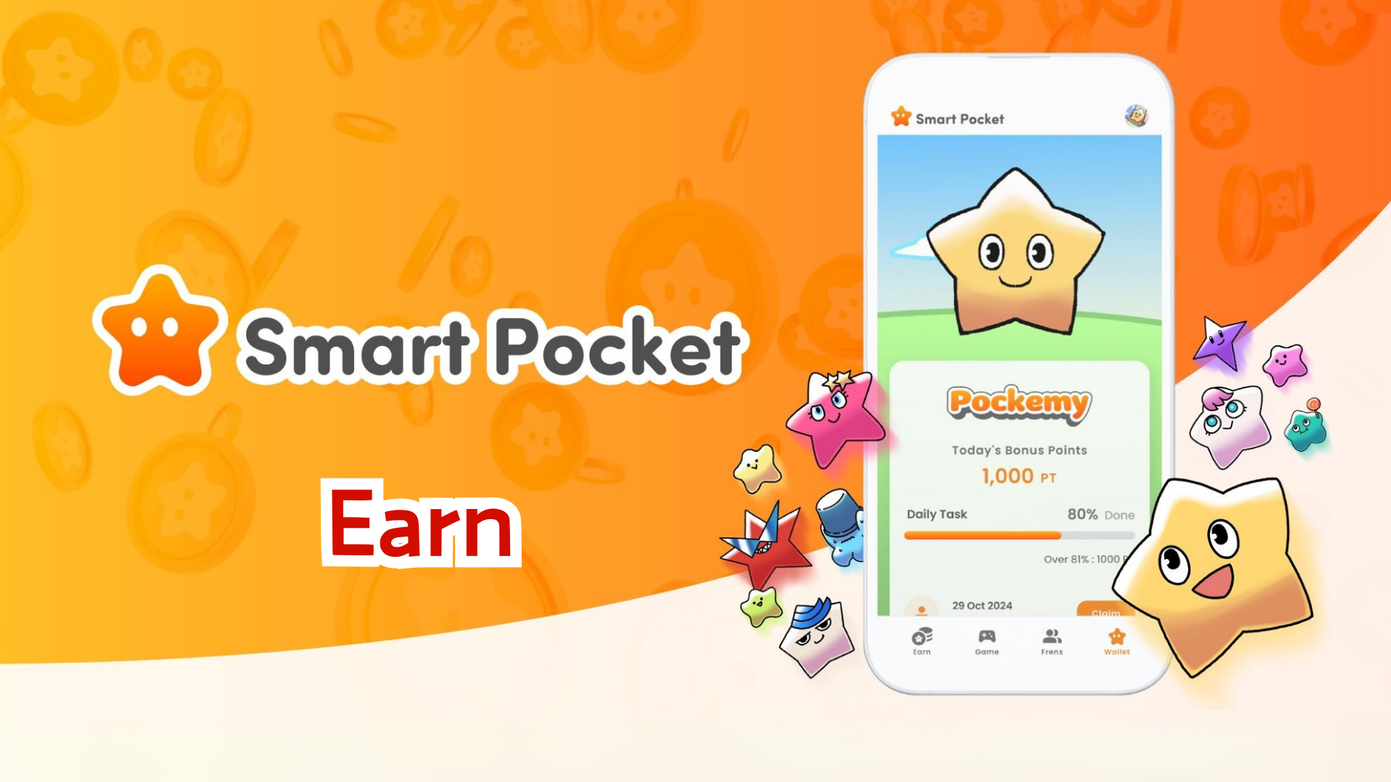

**Itọsọna Alákọ̀ọ́rẹ́ fún Àwọn Ẹ̀kọ́ Earn: Ṣe àwọn Oyìnbó pẹ̀lú Smart Pocket Mini App!**

# Kí ni Ẹ̀kọ́ Earn?

Ẹ̀kọ́ Earn ń gba ọ láàyè láti kó àwọn Oyìnbó SP nípa Ìparí àwọn iṣẹ́ àṣekára. Awọn oyìnbó yìí máa ń ṣàkọ́lé sílẹ̀ nípasẹ̀ àwọn ìṣe lọ́pọ̀lọpọ̀ lórí àwọn ìpàdé ìbáṣepọ̀ àti nípasẹ̀ Ìdánilẹ́kọ̀ láàrín ẹgbẹ́.

# Kó Oyìnbó pẹ̀lú Daily Points!

## Àwọn Àpẹẹrẹ Ìṣẹ́ Ìbẹ̀rẹ̀

* Pín àwọn ìfihàn X ìdájọ́ lórí ẹ̀dá mìíràn
* Tèlé àkàǹtì X gidi kan
* Dárí ẹ̀gbẹ́ Smart Pocket lórí Discord
* Ṣe ìforúkọsílẹ̀ fún ikànnì Pockemy lórí YouTube
* Tèlé Pockemy lórí Instagram, bẹẹ bẹẹ lọ.

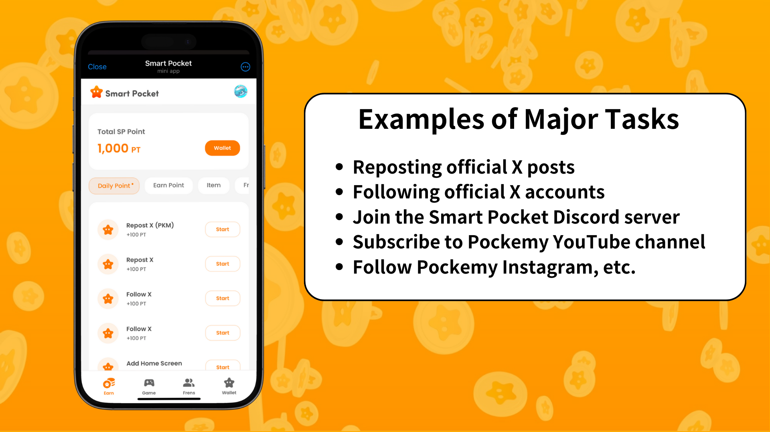

# Àwọn Ìgbésẹ̀ Láti Kó Oyìnbó

1. Ṣí ẹ̀kọ́ Earn
2. Yan iṣẹ́ kan láti inú Daily Points tí o fẹ́ dá sílẹ̀
3. Tẹ "Bẹrẹ" láti bẹ̀rẹ̀ iṣẹ́ náà
4. Parí iṣẹ́ náà
5. Tẹ "Kó" láti gba àwọn Oyìnbó rẹ

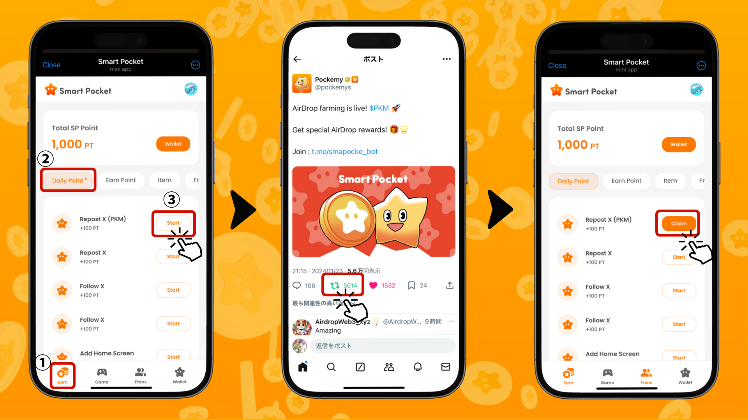

# Àwọn Ètò Láti Kó Oyìnbó Pẹ̀lú Àṣeyọrí

* Títíwọlé lojoojúmọ́: Àwọn iṣẹ́ Daily Points máa ń yípadà ní ojoojúmọ́, níwọ̀n náà ṣèwọlé lọ́jọ́ tó yé é fún ọ!
* Dá gbogbo iṣẹ́ sílẹ̀: Àwọn oyìnbó kékeré máa ń ṣàkọ́lé sílẹ̀ láìpẹ́ láti di pàtàkì.

# Gba Smart Pocket NFT àti SBT Alákọ̀ọ́rẹ́!

Lo àwọn Oyìnbó SP rẹ láti gba àwọn NFT àti SBT alákọ̀ọ́rẹ́ Smart Pocket.

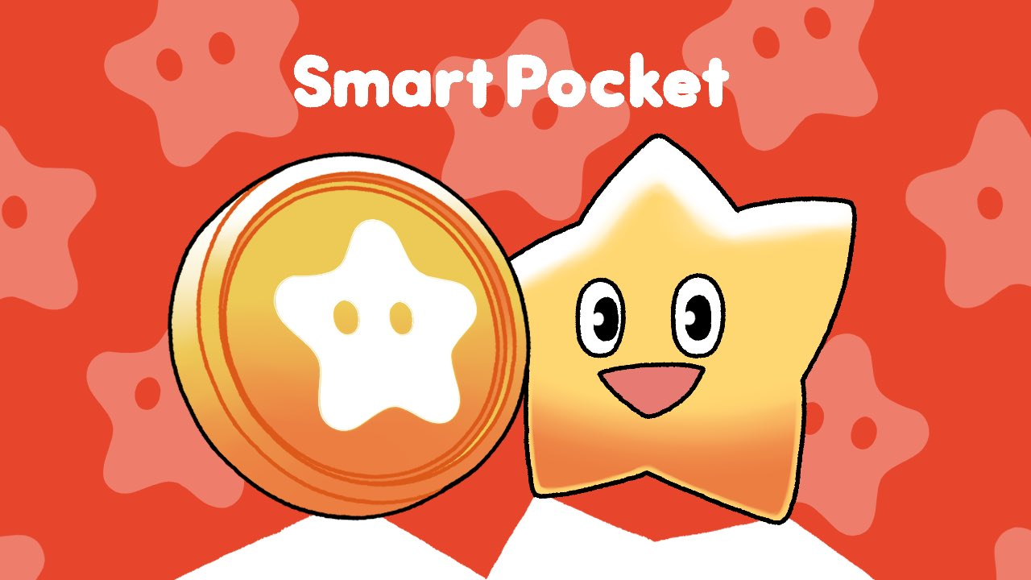

## Báwo Láti Gba NFT àti SBT

Ẹnikẹ́ni lè gba àwọn NFT àti SBT ní irọrun.

1. Ṣí ẹ̀kọ́ Earn
2. Tẹ Item
3. Tẹ "Bẹrẹ"
4. Tẹ "Mint"

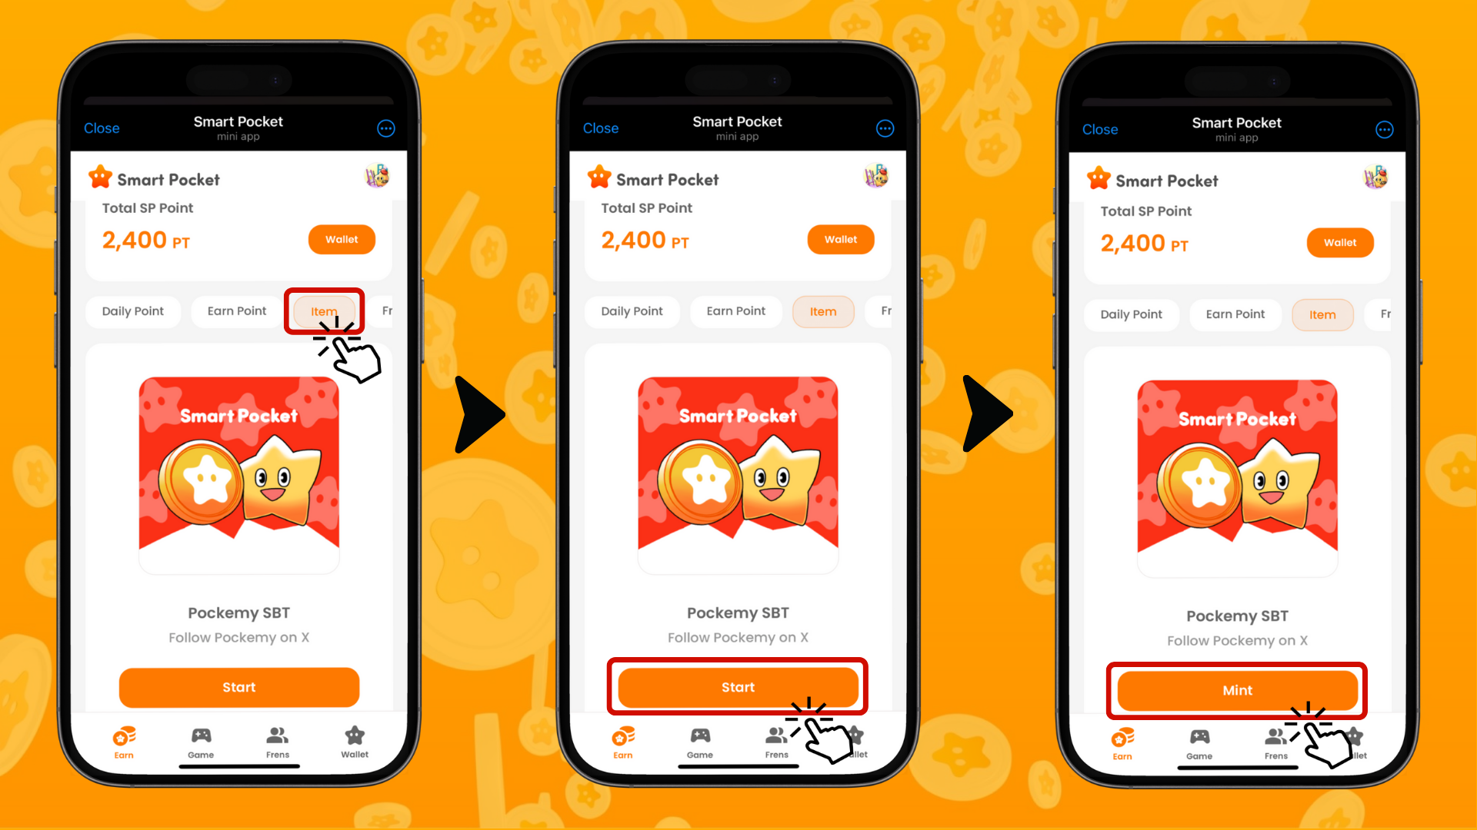

## Báwo Láti Ṣàbẹ̀wò NFT àti SBT Tí O Ní

1. Ṣí ẹ̀kọ́ Wallet
2. Tẹ Item
3. Tẹ NFT tàbí SBT
4. Tẹ NFT tàbí SBT rẹ láti rí ìtàn náà gẹ́gẹ́ bí ọjọ́ tí wọ́n gba rẹ.

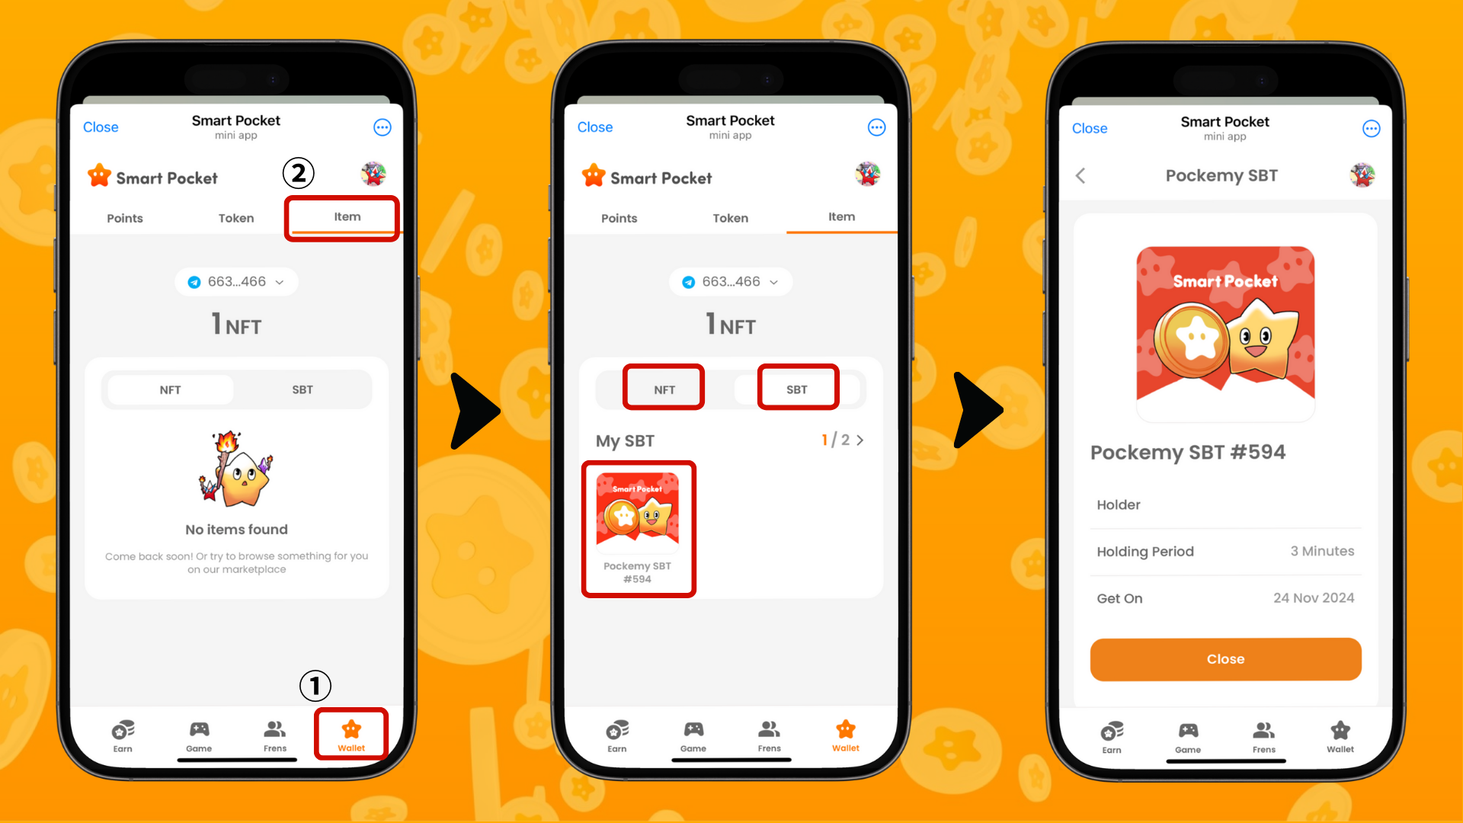

# Àwọn Ètò Tó Máa Dé Ní Kánkán

Ìdílé rẹ kò tií tó àbẹ̀! "Ere Pockemy" yóò dé sílẹ̀ ní ọjọ́ tó kánkán. Àwọn ètò tuntun tí yóò jẹ́ kí o lè kó Oyìnbó SP nígbà tó bá ń ṣe èyí náà ni a tún ń rò fún.

# Ìtẹ̀lé

Ẹ̀kọ́ Earn jẹ́ ọ̀kan lára ​​àwọn iṣẹ́ àkàrà Smart Pocket Mini. Èyí jẹ́ ètò tuntun tó yí àwọn ìṣe ojoojúmọ́ lórí àwọn ìbáṣepọ̀ àti nẹ́tíwọ̀kì sí àwọn Oyìnbó.

Nípa ẹ̀kọ́ tó ń bọ̀, "Ẹ̀dá Frens," a máa ṣàbẹ̀wò bí o ṣe lè kó Oyìnbó nípasẹ̀ iṣẹ́ ìpè! Nígbà tí ó bá di wíwọlé náà, gbìyànjú àwọn Earn àwọn iṣẹ́ tí o lè fi kó Oyìnbó rẹ.

📢 Máa tẹ̀lé àwọn ìròyìn tuntun níbí 📢

* Smart Pocket Ojú-ìwé Òfìsì: https://smapocke.com/
* Smart Pocket Discord Òfìsì: https://discord.com/invite/smartpocket
* Smart Pocket X Ìkọ̀sọ Òfìsì: https://x.com/smapocke
* Pockemy X Ìkọ̀sọ Òfìsì: https://x.com/pockemys